附件1 项目预算及采购要求
合同包 | 设备名称 | 数量  （台套） | 最高限价  （总价，元） | 交货期 | 质保期
1 | 地埋灯剪切力试验机 | 1 | 80000 | 60天 | 2年
2 | 废液收集器 | 3 | 65100 | 15工作日 | 2年
说明：
1、本项目报价：包括设备费、运输费、安装费、管理费、税金、保险等一切费用。
2、付款方式：全部货物交货、安装调试完毕且最终验收后，供货方提供合同价款全额的增值税专用发票，根据结算资料15个工作日内支付合同总价80%货款，正常使用三个月后无质量问题15个工作日内支付合同总价15%货款，余款一年后无质量问题15个工作日内付清。
3、验收：按本技术要求和合同约定进行验收。

合同包1 地埋灯剪切力试验机技术要求

一、仪器设备需满足检测标准情况：
GB7000.213-2008《灯具 第2-13部分：特殊要求 地面嵌入式灯具》

二、仪器设备需满足技术指标：
应符合标准GB7000.213-2008第 6.1条、图2耐静负荷试验及GB7000.213-2008标准第6.2条、图4剪力负荷试验的要求。
测试项目：耐静负荷试验、剪力负荷试验
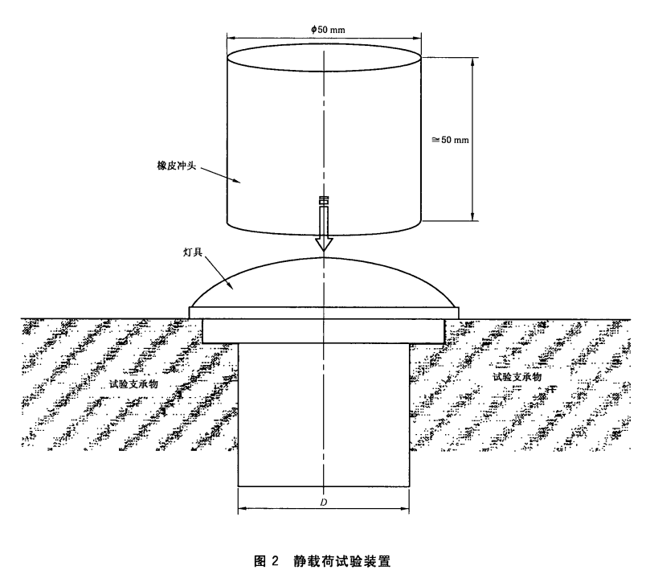
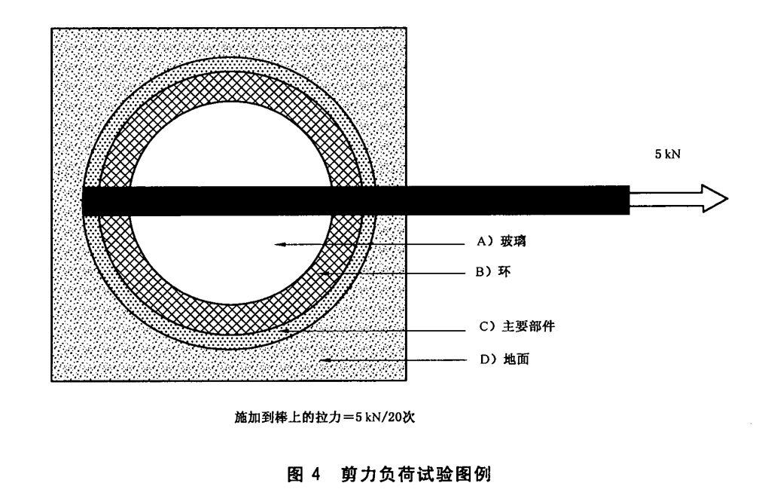
①耐静负荷试验：
圆柱形橡皮冲锤：直径为50mm，厚度为50mm，肖氏A硬度65±5；
静载荷施加速度：不大于5000N/min；
压力范围：0～20kN，可调；
压力精度：±3%；
最大静负荷施加时间：0～999min，可预置设定，设定时间到后声光电报警，自动停止复位；
地埋灯内嵌直径：0～φ300mm，可调；
控制系统：7寸彩色触摸屏及PLC控制计时施加负荷；

②剪力负荷试验：
拉力：0～10kN；
拉力施加时间：5s～10s，可预置设定；
拉力负荷加载次数：0～999次，可预置设定，次数到后声光电报警，自动停止复位；
精度：±3%；
控制系统：7寸彩色触摸屏及PLC控制计时施加负荷；
需配套相应工装夹具，应能适用于多种主流产品规格；

三、设备必备配置：
1、地埋灯剪切力试验机1套
2、适应不同尺寸产品夹具工装1套，圆柱形橡皮冲锤数量不少于6个。
3、合格证、说明书、出厂检验报告等

合同包2 废液收集器技术要求
(一) 白色系列主要用于非有机溶剂类、非燃烧性的化学试剂的废液收集，具有耐腐蚀性；
1、材质：PE-HD（白色瓶）
2、规格尺寸：20 L±5%
3、（130—150）mm直径带盖漏斗，带滤网；漏斗密封盖可以通过卡扣快速锁紧密封，GL45 螺纹，内径不小于15mm,PTFE材质柔软波纹管，长度35cm废液软管，有效减缓废液的流速，降低静电风险。
4、手动式止流控制切换阀，确保管道液体不会发生滴漏导电性PE-HD 材质，消除静电风险；
5、活性炭过滤器可以平衡容器内的压力状态，保证废液收集在密封状态下,正常运作；
6、安全盖带有液位报警连接系统，液位报警功能，当液位到达报警线时，报警器可以发出不低于110分贝报警；报警器内置可更换电池，可以满足1年的使用需求，无需外接电源； 位于废液容器内的液位浮子中不能有电气连线，确保安全；
7、高匹配性部件螺纹咬合紧密， 具有相同化学特性和物理伸缩性， 避免产生漏液现象。
8、废液收集密封口盖应具备防绕管功能，确保安装或拆卸过程中不会发生管路缠绕；与废液容器配合使用，实现对排液管路排出废液的安全收集，对废液容器内产生的有害气体进行吸附过滤，避免废液蒸汽污染环境。
9、配备防静电二次容器一套，台面安装型废液漏斗及排液管路1套，废液容器密封盖1套（含废气过滤器1只）。

（二）黑色系列主要用于有机溶剂废液收集，防止在收集过程中静电风险和耐腐蚀；
1、材质：PE-HD（黑色瓶）
2、规格尺寸：20 L±5%
3、（130—150）mm直径带盖漏斗，带滤网；漏斗密封盖可以通过卡扣快速锁紧密封，GL45 螺纹，内径不小于15mm,PTFE材质柔软波纹管，长度35cm废液软管，有效减缓废液的流速，降低静电风险。
4、手动式止流控制切换阀，确保管道液体不会发生滴漏导电性PE-HD 材质，消除静电风险；
5、活性炭过滤器可以平衡容器内的压力状态，保证废液收集在密封状态下,正常运作；
6、安全盖带有液位报警连接系统，液位报警功能，当液位到达报警线时，报警器可以发出不低于110分贝报警；报警器内置可更换电池，可以满足1年的使用需求，无需外接电源； 位于废液容器内的液位浮子中不能有电气连线，确保安全；
7、电阻率不大于10^6欧姆米,良好导电性；
8、高匹配性部件螺纹咬合紧密， 具有相同化学特性和物理伸缩性， 避免产生漏液现象；
9、废液收集密封口盖应具备防绕管功能，确保安装或拆卸过程中不会发生管路缠绕；与废液容器配合使用，实现对排液管路排出废液的安全收集，对废液容器内产生的有害气体进行吸附过滤，避免废液蒸汽污染环境。
10、配备防静电二次容器一套，台面安装型废液漏斗及排液管路2套，废液容器密封盖2套（含废气过滤器2只）；
11、可盛装以下有机溶液：
（1）、烃类：苯,甲苯,环己烷
（2）、卤代烃类：氯仿（三氯甲烷）,四氯化碳
（3）、醇：甲醇,乙醇,异戊醇，丁醇、乙二醇
（4）、正丁醇酮：丙酮醚
（5）、乙醚酸：冰乙酸,乙酸-乙酸酐
（6）、酯：乙酸乙酯、碳酸二苯酯
（7）、混合物：汽油,煤油,石油醚等
（8）、乙二胺四乙酸
（9）、三羟甲基氨基甲烷（8-10试剂废液处置问题需考虑）

附件2 投标人报名表
投标项目名称
（编号及合同包号）
报名投标单位名称及盖章
报名投标单位联系人及联系电话
报名时间
附件3 评分标准
各投标人的总评分=A+B+C，其中价格分A为30分, 技术分B为57分,商务分C为13分。具体评分细则如下：
序号 | 评标项目 | 评标  权重 | 评价方法
一 | A投标价格  （满分30分） | 30分 | A＝T0/Tn×30  A：投标人的报价得分  Tn：投标人的投标价  T0：评标基准价，取所有有效投标中最低投标价为投标基准价，有效投标指经评审响应招标文件资格和技术/商务要求并低于采购人控制价的投标  *计算分数时四舍五入取小数点后两位。
二 | 技术部分评分B（满分57分，B=B1+B2+B3）技术部分最终得分低于技术部分总分70%（含70%）的投标人，视为未实质性响应招标文件要求，作无效标处理。
B1 | 设备性能、技术参数和设备质量  （满分50分） | 50分 | 根据各投标人所投设备性能以及技术参数和设备质量对招标文件各项基本要求（附件1项目预算及采购要求中具体技术要求细项条款要求）的逐项响应承诺等方面情况由评标人员进行评议评分，投标人所投设备完全满足招标文件技术规范及要求的，得50分。有负偏离情况的，评标人员将根据该技术参数的负偏离对所投标设备的使用影响程度进行以下扣分：标注“★”号的技术参数有一个或一个以上不满足的，则视为无效投标。未标注“★”号的技术参数每负偏离一项扣2分，本项得分低于35分的视为技术参数实质性不满足招标文件要求，作无效标处理。
B2 | 产品的佐证资料  （满分3分） | 3分 | （1） 彩页资料完整且能佐证所投标产品的主要技术参数及功能得3分；  （2）彩页资料或相关复印件能大部分佐证所投标产品的主要技术参数及功能得2分；  （3）彩页资料或相关复印件仅能少部分佐证所投标产品的主要技术参数及功能得1分；  （4）无提供彩页资料，或提供的彩页资料与所投设备的规格型号不一致，或彩页资料及相关复印件不能佐证所投标产品的主要技术参数及功能为0分；
B3 | 产品配置、技术先进性  （满分4分） | 4分 | 横向比较所投产品的技术先进性、配置的合理性、齐全性、备件提供情况，由评标人员在0-4之间评分。
三 | 商务部分评分C（满分13分，C=C1+C2+C3+C4）
C1 | 业绩情况  （满分5分） | 5分 | 评委根据所提供的投标产品近三年（日期以验收报告为准）在国内所完成的与本次投标同类设备的销售业绩情况进行打分。满分5分，其中合同占2.5分（0.5分/份）、验收报告占2.5分（0.5分/份）。招标人需提供采购合同文本复印件,以及能证明该业绩项目采购人验收合格的相关文件复印件。原件备查。
C2 | 质保期  （满分3分） | 3分 | 投标人所投设备的保修期必须满足招标的要求，在此基础上每增加1年加1分，最高得3分。未增加保修期的不得分。保修期达不到要求的按投标无效处理。
C3 | 售后服务、  技术培训  承诺  （满分3分） | 2分 | 根据投标人对其售后服务的专业性、可操作性、快捷性及维修响应时间、维修方式、质保期后维修服务的项目及费用承诺，由评标人员在0-2分之间打分。  （1）提供的方案完整、详细、具体、可行性强的2分；  （2）提供的方案不够周全详细、具体、完善、可行性一般的得1分；  （3）提供的方案不周全详细、具体、可行性较差的得0.5分；  （4）未提供则不得分。
C3 | 售后服务、  技术培训  承诺  （满分3分） | 1分 | 根据投标人提供的培训方案的可行性、合理性、实用性等方面情况，由评标人员在0-1分之间进行打分，未提供技术培训承诺的视同响应招标文件要求，本项得0分。  （1）提供的现场技术培训方案完整、详细、具体、可行性强的得1分；  （2）提供的现场技术培训方案不够周全详细、具体、完善、可行性一般的得0.5分；  （3）提供的现场技术培训方案不周全详细、具体、可行性较差的或未提供的不得分。
C4 | 生产企业或产品相关认证情况  （满分2分） | 2分 | 根据各投标人所投设备具有省级或省级以上相关认证、检测、评估等情况由评标人员进行横向评议并评分。  （1）资料提供较多且能较好佐证所投设备的质量及功能，得2分；  （2）资料提供较少且能部分佐证所投设备的质量及功能，得1分；  （3）资料提供很少且无法佐证所投设备的质量及功能，或未提供任何资料，不得分。

